**Урок** «Познание мира» 2 класс

Учитель: Ахметова А.У. СШЛ №23 города Актобе

**Тема**: «Я и моя семья»

**Цели и задачи урока:**

• знакомство с понятиями «семья», «семейные ценности», «благосостояние семьи»;

• развитие речи, умение работать с текстом, умение находить связь между «мною и другими»;

• воспитание уважения к семье, окружающим людям и самому себе;воспитание трудолюбия, чувства гордости за семью, толерантности.

**Наглядный материал:**

плакат с названием темы урока, «копилка полезных дел» плакат с изображением домика и жильцов в его окнах, карточки раздаточные, плакат «День Семьи».

ХОД УРОКА

**I.Побуждение**

Повторение пройденного материала - проверка домашнего задания в группах по 4 человека (12-15 мин.):

*Взаимообучение*: каждый рассказывает в группе в течение 3-х минут о своей семье, демонстрирует рисунки и фотографии.

**II. Осмысление.** Новая тема: «Я и моя семья» (20 мин)

*Ассоциация:* какие ассоциации возникают у вас, когда вы слышите слово семья? Кто окружал вас на страницах альбомов? О ком рассказывали вы в своих сочинениях? (маме, папе, бабушке, дедушке, сестре, брате). Дети индивидуально в своих тетрадях записывают ассоциации к слову «семья». Затем учитель на большом листе бумаги записывает ассоциации детей всего класса.

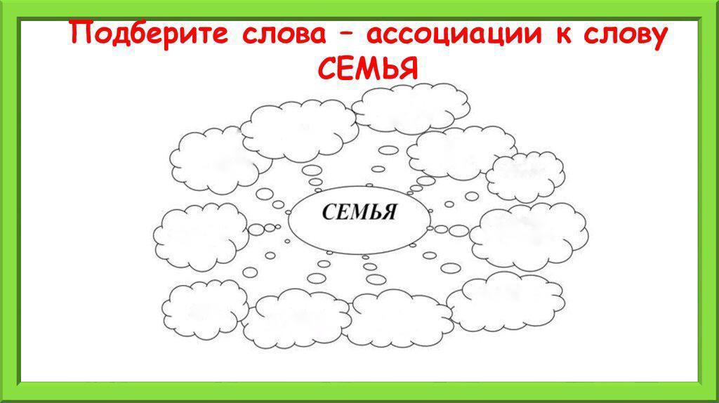

*Семья самое главное в жизни для каждого человека. Это близкие и родные люди, те, кого мы любим, с кого берем пример, о ком заботимся, кому желаем добра и счастья.*

*Что вы цените в своей семье? Что считаете важным? (мозговой штурм)*

*От чего зависит благосостояние каждой семьи?*

*Кластер*: какие общие домашние и не домашние дела у вас в семье есть.

Дети индивидуально в своих тетрадях записывают общие и дела каждого члена семьи.

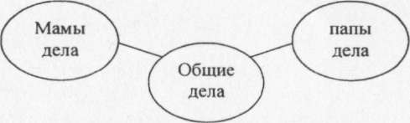

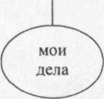

Делятся в группе своей информацией.

*Чтение текста с целевым заданием*: читая «Рассказ мальчика о его семье» дети должны найти какие обязанности членов семьи общие, а какие каждый делает в отдельности.

*Обсуждение содержания текста*: перед вами Копилка дел. Общие дела мы запишем на крупных «бумажных денежных купюрах», а личные на «монетах».

-Называйте, какие общие дела вы встретили в тексте и бросайте купюры в Копилку дел (встреча гостей, уборка дома). А теперь называем дела отдельных членов семьи и бросаем в копилку дел монеты (работа, учеба).

-А теперь подсчитаем, как потрудилась семья этого мальчика. Вы тоже хорошо поработали. А теперь время отдыха.

Физминутка «Автопортрет»

Встаньте, возьмите в руки маркеры и расположив поудобнее на голове листок бумаги, нарисуйте свой портрет. Подпишите «Это я - (имя) и подарите своему соседу по парте.

**III. Рефлексия**

Дополним кластер, начатый в начале урока «Общие и личные дела членов семьи» и запишем все дела в соответствии в уже известными нам правилами на «денежных купюрах» и «монетах» (напоминаю: на бумажную купюру пишите общие, совместные дела и на монетку - только свои). Поместите их в свои Копилки дел и каждый раз пополняйте новыми делами. Ведь вы вместе с родителями заботитесь о благосостоянии семьи.

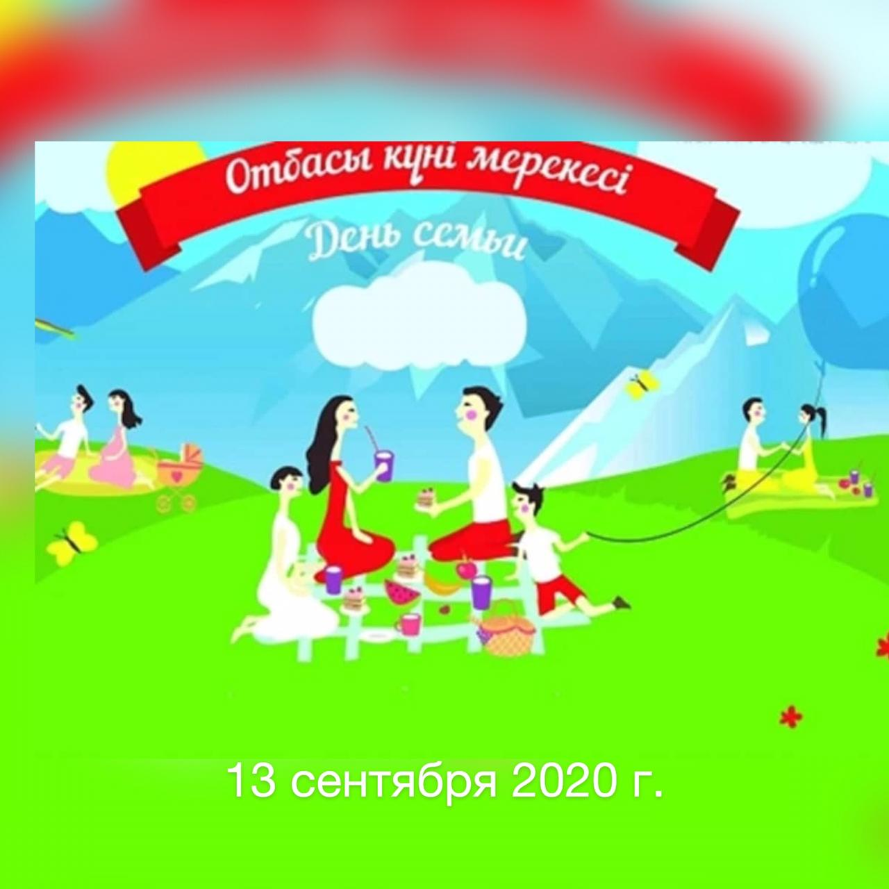

Что такое семья?

Что объединяет людей в семье?

На чем должны строиться взаимоотношения в семье?

От чего зависит благосостояние семьи?

Когда в Казахстане отмечают день семьи?

Д/з нарисуйте картину «Я и моя семья», выучите 2 пословицы о семье